2018第41期

陇川县文体广电旅游局 2018年4月15日
陇川县2018年泼水节“金旺旺”民间美食大赛
圆满成功
陇川县在2018年泼水节举办之际，“金旺旺”民间美食大赛如期于13日下午在陇川县章凤民族文化广场隆重举行。本次大赛以“传承、创新、民族、健康、美味”为宗旨，由中共陇川县委 、陇川县人民政府主办，中共陇川县委宣传部、陇川县文体广电旅游局承办。
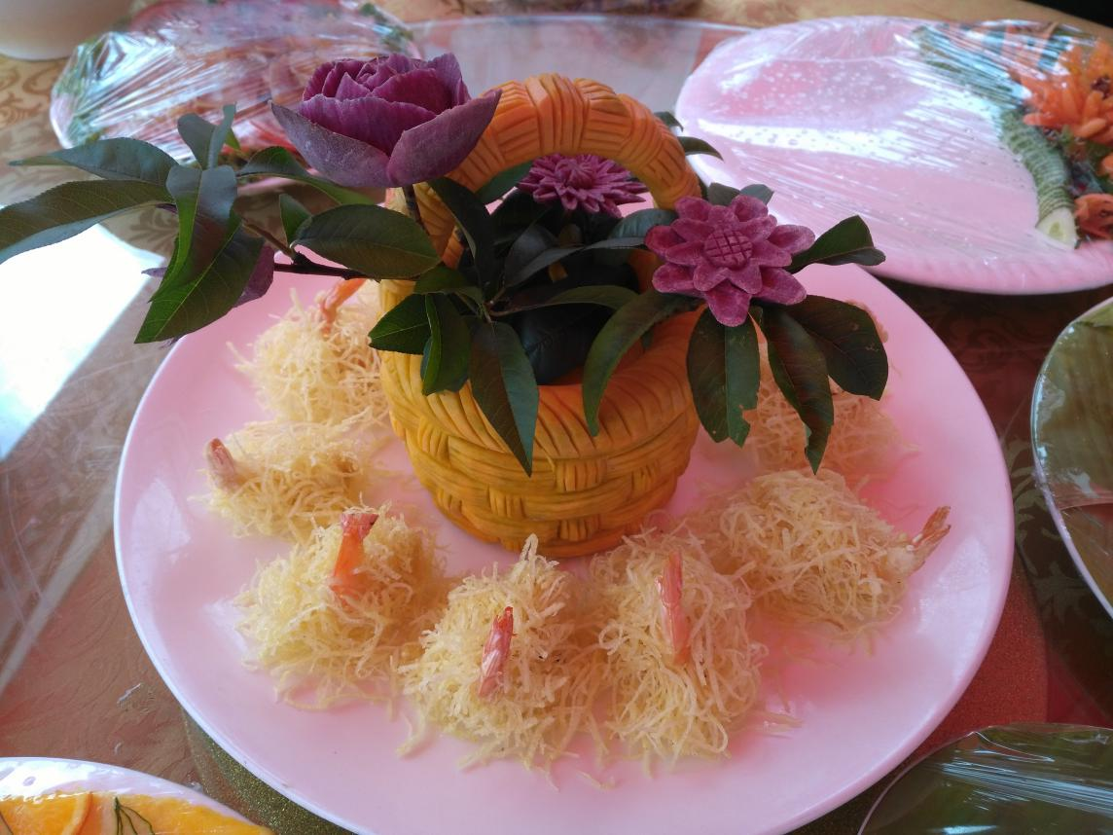
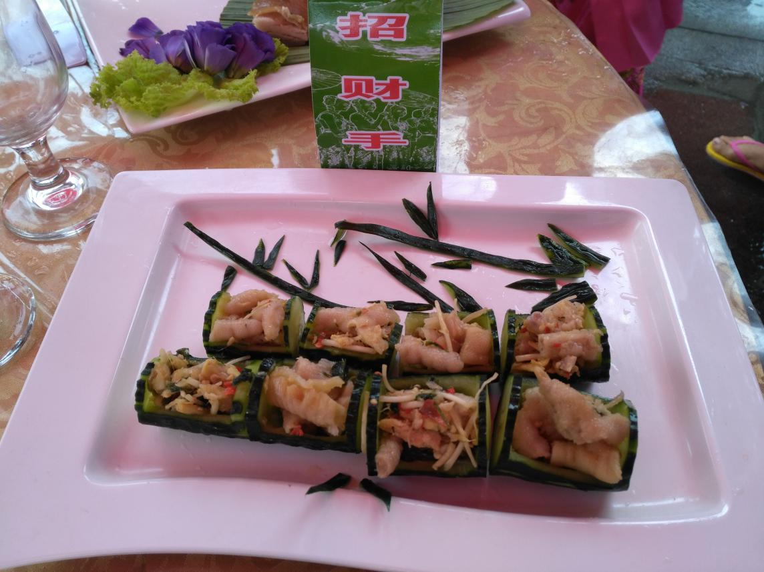
陇川得天独厚的资源特点，成就了食材的丰富多样，勤劳的各族人民创造了各具特色、口感多样的美食。本次“金旺旺”民间美食大赛，意在弘扬陇川县傣族、德昂族民间餐饮文化，提高行业从业人员素质，加强民间饮食文化交流，推动我县餐饮技能人才建设，促进“中国目瑙纵歌之乡--陇川”傣族、德昂族特色美食的健康快速发展。
此次大赛，体现公平、公开、公正的竞赛原则，各参赛者用本地的原料、全新的做法，在创新、高雅、精细上做文章，在营养保健上下功夫。通过参赛者现场制作八道傣族、德昂族特色菜，经过评委仔细品尝、评分，最终评选出“十佳”参赛团队。最终，德昂山庄荣获最佳生态奖，永罕农家乐荣获最佳风味奖，老朗红米农家乐荣获最佳上镜奖，迭撒傣家金佛饭庄荣获最佳人气奖，南宛河畔傣家农庄荣获最佳创意奖，陇川县职业高级中学荣获最佳口感奖，桥宴食府荣获最佳设制奖，丰源农家乐荣获最佳服务奖，顺缘粥店荣获最佳特色奖，翠竹农家乐荣获最佳优质奖。期间，大赛组委会将参赛的每一桌特色菜进行现场公益拍卖，将拍卖的所有经费全部捐献给陇川县敬老院，拍卖现场高潮迭起、热情高涨，大家都为公益事业积极奉献爱心。
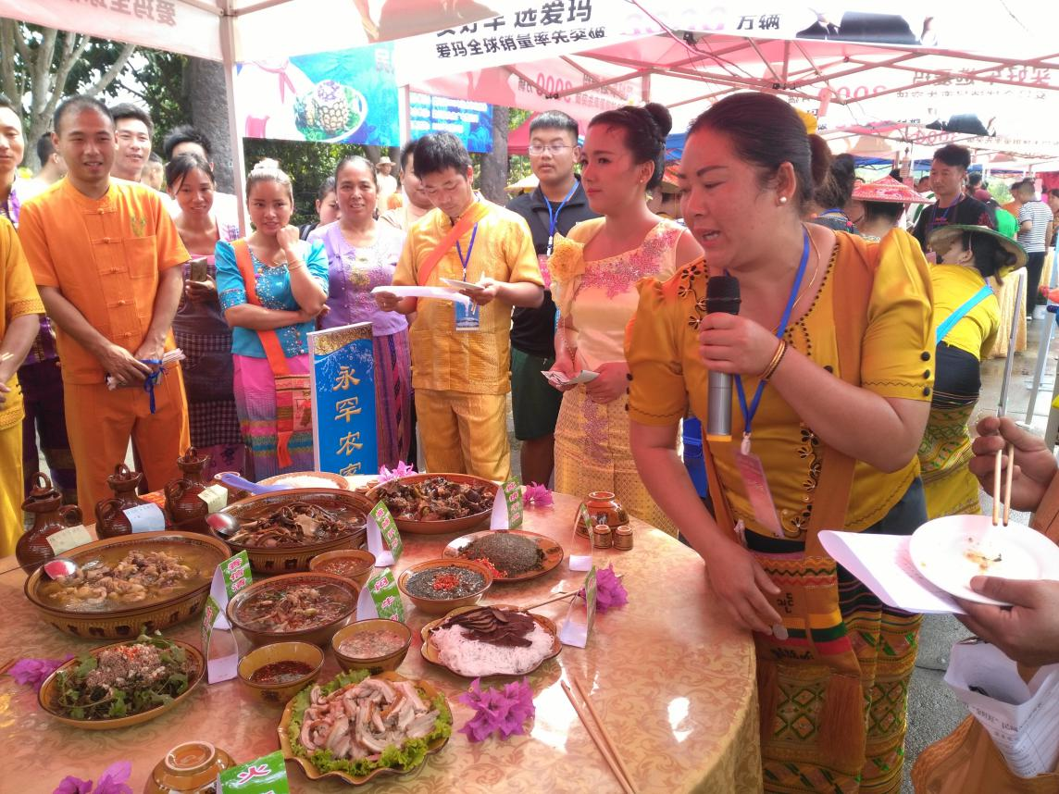
本次大赛，弘扬了“中国目瑙纵歌之乡--陇川”傣族、德昂族民间美食文化，提高从业人员素质，交流了烹饪技艺，进一步丰富陇川旅游文化内涵，充分展现丰富多彩、风格独特的民族美食文化。
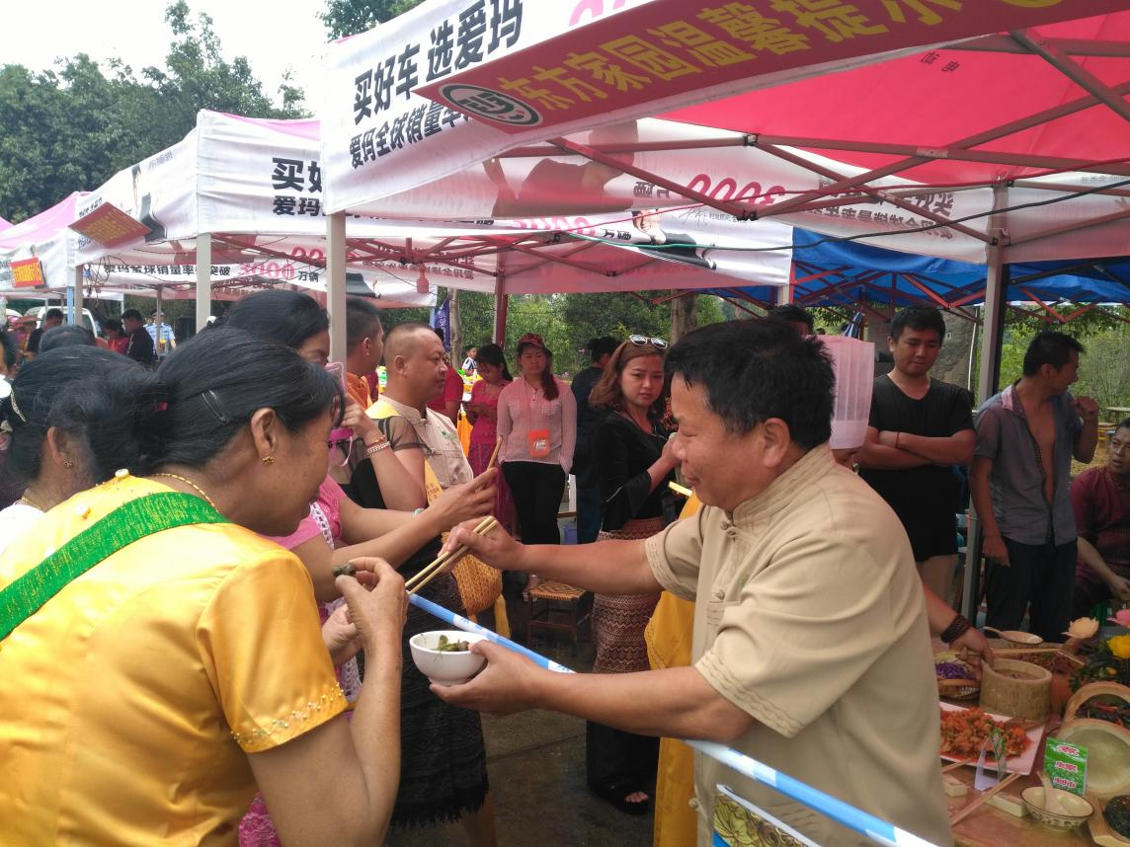
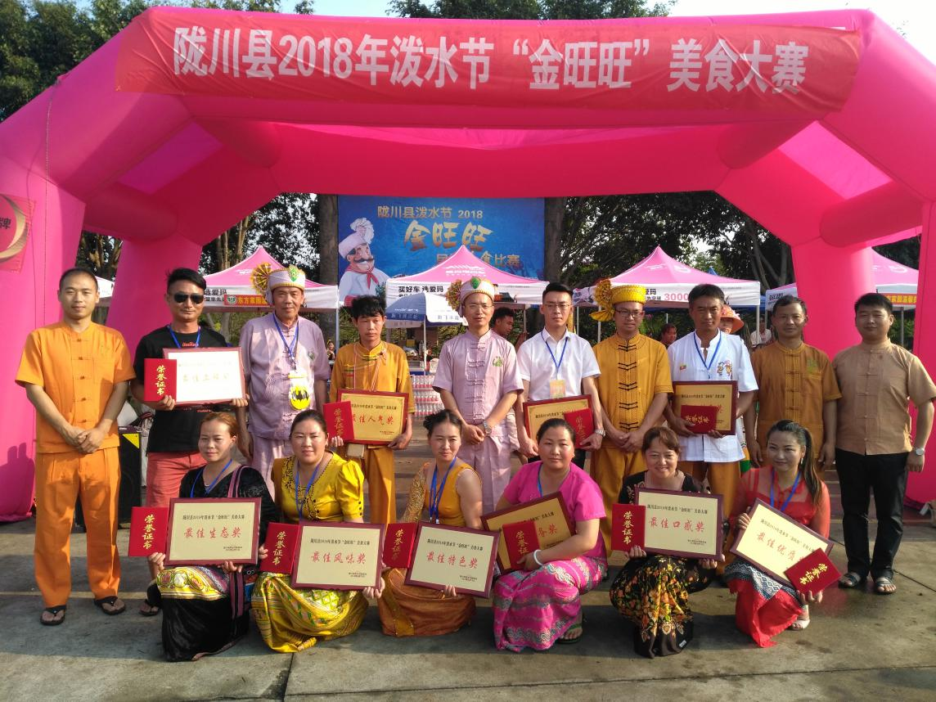
陇川县文体广电旅游局 2018年4月15日发
图文：尹龙海 审稿：胡炜 编辑：苏常松

